|  |
| --- |
|  |
| Information für Pfarren |
| Referat: Kommunikation |
| **Verfasst von**: Nina Edler |
|  |
| Betreff: Österreichweites Kirchenglockenläuten 2024 |
|  |
|  |

* **783 Millionen Menschen leiden unter Hunger, über 333 Millionen Menschen wissen nicht, woher ihre nächste Mahlzeit kommen wird. Frauen und Kinder sind besonders betroffen.**
* **Die Klimakrise ist einer der Hauptfaktoren, dass die Zahlen weiter steigen.**

Weltweit haben mehr als 783 Millionen Menschen nicht genug zu essen und sind unterernährt. Ein bedeutender Faktor für diese Not ist die Klimakrise, denn immer öfter vernichten Dürren, Stürme und Überflutungen die Ernten und somit die Fähigkeit von Menschen, sich zu ernähren. Allen voran die Ernten der ärmsten Menschen. Jene, die am wenigsten zur Entstehung der Krise beitragen, sind also am stärksten betroffen.

**Machen wir gemeinsam auf den Skandal Hunger aufmerksam – für ein Klima ohne Hunger!**

**Aktionstag am 26. Juli 2024 in ganz Österreich**

Wir freuen uns sehr, dass die österreichische Bischofskonferenz heuer wieder die Aktion **„Glocken gegen Hunger“** beschlossen hat: Am 26. Juli werden um 15 Uhr in ganz Österreich in den Pfarrgemeinden die Kirchenglocken fünf Minuten lang läuten. Das Läuten soll – zur Sterbestunde Jesu - darauf aufmerksam machen, dass täglich Menschen an Hunger sterben. Gleichzeitig soll das Glockenläuten zum Engagement gegen Hunger aufrufen.

Auch wir als Caritas bitten alle Pfarren in Österreich um Unterstützung. Unser Ziel ist es, Menschen in der Krise zu helfen und sie nachhaltig vor dem Hunger zu bewahren.

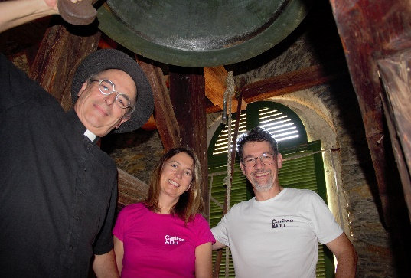

Caritasdirektor Ernst Sandriesser, Alexandra Blattnig-Rull Caritas Auslandshilfe und Bischofsvikar Hans-Peter Premur laden ein zum Glockenläuten gegen den Hunger

**Was können Pfarren tun?**

* **Mitmachen beim Glockenläuten und es bekannt machen!** Um bereits im Vorfeld auf das Glockenläuten gegen Hunger aufmerksam zu machen, könnte man eine Ministrant*innengruppe, die Jungschar oder den Kirchenchor einladen, den Glockenturm zu besuchen.
* **Fotos und Filme vom pfarrlichen Glockenläuten** bitte öffentlich mit dem Hashtag **#GlockenGegenHunger bzw. #KlimaGegenHunger** auf Social Media posten.

Es darf aber auch eine Fahrradglocke betätigt oder eine Kuhschelle geläutet werden – Und natürlich kann auch das Glockenläuten selbst am 26. Juli um 15 Uhr gepostet werden.

* **Kurz-Video zum Glockenläuten:** Eine Pfarrcaritas-Mitarbeiterin, ein Pfarrgemeinderat oder eine Kirchenbesucherin dreht ein kurzes Video und erklärt vor der Pfarre stehend (oder vielleicht sogar im Glockenturm?), warum ihr/ihm der Kampf gegen den Hunger ein Anliegen ist. Mit #KlimaGegenHunger posten und so dazu beitragen, dass die Aktion bekannt wird!
* **Unterstützung durch Info-Material in der Pfarre:** Streuen Sie die Botschaft zur Hungerhilfe in Ihrer Pfarre! Hängen Sie Plakate auf, verweisen Sie von Ihrer Website auf die der Caritas ([www.caritas-kaernten.at/hunger](http://www.caritas-kaernten.at/hunger)) oder erzählen Sie einfach in Ihrem Umfeld von der Situation in den betroffenen Ländern, damit möglichst viele Menschen von dieser stillen Katastrophe erfahren!

Jede Art der Hilfe ist willkommen und wird dringend benötigt!

**Danke schon jetzt für Ihre Unterstützung!**